МИНИСТЕРСТВО НАУКИ И ВЫСШЕГО ОБРАЗОВАНИЯ
РОССИЙСКОЙ ФЕДЕРАЦИИ
федеральное государственное автономное
образовательное учреждение высшего образования
«Самарский национальный исследовательский университет
имени академика С.П. Королева»
(Самарский университет)

Институт информатики, математики и электроники
Кафедра ПИАШ

Отчет по лабораторной работе № 2
Дисциплина: «Моделирование информационных систем»

Тема: «Внешнее описание программных комплексов»

Выполнили:
Дышловой Сергей
Леонов Егор
Группа: 3104-090401D

Самара 2025
ЗАДАНИЕ
1. Исходные данные
Вариант задания (предоставляется преподавателем).
2. Общий план выполнения работы
1. Провести анализ концепции ПС.
2. Определить основное назначение ПС.
3. Выработать цель разработки предлагаемого ПС.
4. Разработать диаграмму PDOM
4.1. Определить классы и объекты
4.2. Определить зависимости
4.3. Указать роли и кратность
5. Подготовить словарь данных
Описать на естественном языке все классы, объекты, атрибуты, зависимости.
6. Построить диаграмму PDOM.
7. Сдать работу преподавателю, защитить отчет о лабораторной работе и получить зачет по лабораторной работе.

3. Содержание отчета
Отчет по работе может быть оформлен в произвольном виде, и должен содержать элементы внешнего описания предлагаемого к разработке ПС.
1. Название ПС.
2. Описание основного назначения ПС.
3. Цель разработки ПС.
4. Диаграмма PDOM.
5. Словарь данных.
6. Таблица описания объектов, классов и атрибутов.
7. Таблица описаний ролей и зависимостей.
ХОД РАБОТЫ
1. Разрабатываемая программная система (ПС) носит название: «Веб-платформа для чтения, агрегации и управления мангой»
2. Основное назначение системы заключается в обеспечении пользователям удобного доступа к онлайн-каталогу манги через веб-интерфейс, динамическом отображении страниц для чтения, а также автоматическом обновлении базы данных за счёт внешних источников. Система формирует HTML-страницы на основе данных, полученных от backend-а, и предоставляет пользователю возможность просматривать каталог, читать главы и получать актуальные обновления. Она включает в себя серверную часть, отвечающую за обработку запросов и взаимодействие с базой данных, фронтенд, создающий пользовательские страницы, модуль автозагрузки для автоматического сбора данных с внешних сайтов и административное приложение, позволяющее непрофессиональному персоналу редактировать контент без программирования.
3. Цель разработки заключалась в создании платформы, которая обеспечит автоматизацию обработки и структурирования больших объёмов манги, сократит ручной труд при обновлении каталога, предоставит удобный интерфейс для чтения и создаст возможность централизованного управления данными через админку. В системе предполагается стабильное и непрерывное обновление контента, корректная организация информации и удобный доступ для пользователей и администраторов.

4. Диаграмма PDOM.
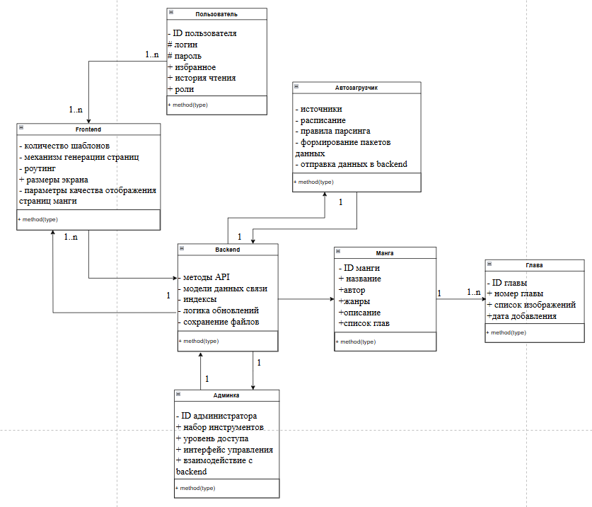
Рисунок 1 – Диаграмма PDOM разрабатываемой системы
5. Словарь данных.
Пользователь работает с системой через веб-страницы, генерируемые фронтендом, получая доступ к каталогу манги, страницам глав и информации о тайтлах. Backend содержит методы API, модели данных и функциональность для обработки изображений, что позволяет поддерживать непрерывную работу системы. Автозагрузчик осуществляет сбор данных с внешних сайтов, извлекает изображения и метаданные, формирует структурированные пакеты и отправляет их в backend для последующей обработки. Админка предоставляет средства управления контентом, позволяя редактировать описания, добавлять и удалять главы, управлять жанрами и корректировать структуру базы данных. Сущности «Манга», «Глава» и «Изображение» включают все обязательные атрибуты, необходимые для отображения на сайте: названия, номера, последовательности изображений, а также служебную информацию о размещении файлов.

6. Таблица описания объектов, классов и атрибутов
Объект/класс | Название | Атрибуты
Класс | Пользователь | Логин; пароль; избранное; история чтения; роли
Класс | Frontend (интерфейс отображения) | Количество шаблонов; механизм генерации страниц; роутинг; управление выводом изображений; параметры качества отображения страниц манги
Класс | Backend + База данных | Методы API; доступ к БД; модели данных; связи; индексы; обработка изображений; логика обновлений; сохранение файлов
Класс | Автозагрузчик | Источники; расписание; правила парсинга; формирование пакетов данных; отправка данных в backend
Класс | Админка | Набор инструментов; уровень доступа; интерфейс управления; взаимодействие с backend
Объект | Манга | Название; автор; жанры; описание; список глав
Объект | Глава | Номер; список изображений; дата добавления

7. Таблица описаний ролей и зависимостей
Класс | Роль | Зависимость | Кратность | Класс
Пользователь | Клиент | Взаимодействует с интерфейсом | 1..n – 1..n | Frontend
Frontend | Интерфейс отображения | Делает запросы | 1..n – 1 | Backend + База данных
Автозагрузчик | Поставщик данных | Передаёт данные | 1 – 1 | Backend + База данных
Админка | Администратор | Управляет через API | 1 – 1 | Backend + База данных
Backend + База данных | Сервер / Хранилище | Обслуживает запросы | 1 – 1..n | Frontend / Админка / Автозагрузчик
Манга | Контентная сущность | Содержит главы | 1 – 1..n | Глава

ЗАКЛЮЧЕНИЕ
В результате выполнения лабораторной работы выполнено оформления внешнего описания программного обеспечения в виде диаграммы PDOM.

